Шаблон отчёта по лабораторной работе 10

Простейший вариант

Абдуллахи Абдул Вахид

Содержание

# 1 Цель работы

Познакомиться с операционной системой Linux. Получить практические навыки работы с редактором vi, установленным по умолчанию практически во всех дистрибутивах.

# 2 Задание

1. Ознакомиться с теоретическим материалом.
2. Ознакомиться с редактором vi.
3. Вызовите vi и создайте файл hello.sh
4. Создайте каталог с именем ~/work/os/lab06

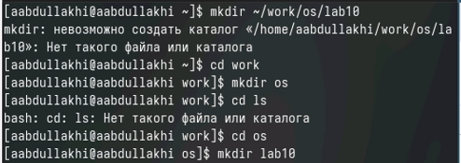

1. Перейдите во вновь созданный каталог.



1. Вызовите vi и создайте файл hello.sh

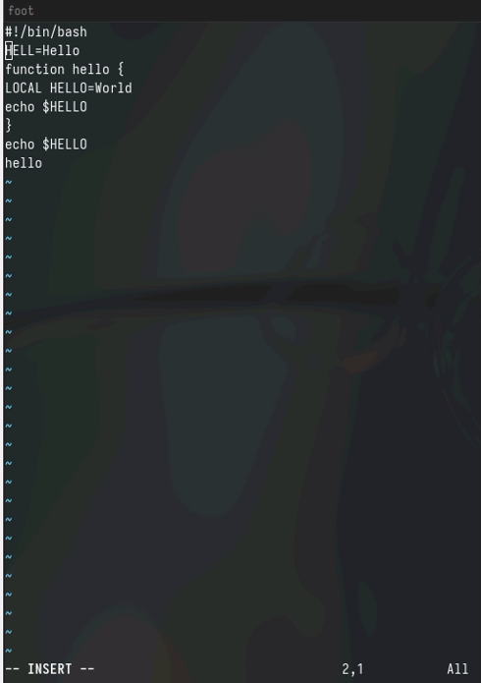

1. Нажмите клавишу i и вводите следующий текст.



1. Нажмите клавишу Esc для перехода в командный режим после завершения ввода текста.

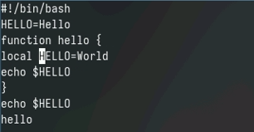

1. Нажмите : для перехода в режим последней строки и внизу вашего экрана появится приглашение в виде двоеточия.



1. Нажмите w (записать) и q (выйти), а затем нажмите клавишу Enter для сохранения вашего текста и завершения работы.

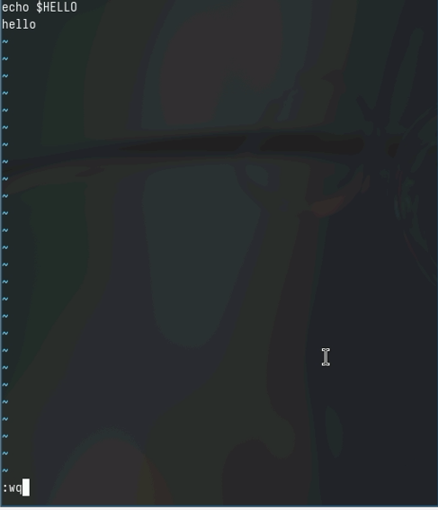

1. Сделайте файл исполняемым



* Задание 2

1. Вызовите vi на редактирование файла



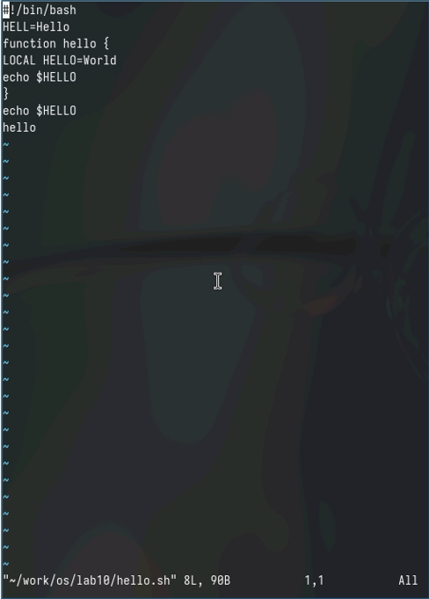

1. Установите курсор в конец слова HELL второй строки.

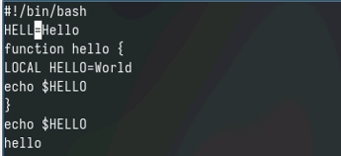

1. Перейдите в режим вставки и замените на HELLO. Нажмите Esc для возврата в командный режим

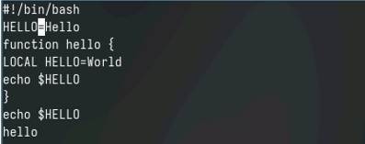

1. Установите курсор на четвертую строку и сотрите слово LOCAL.

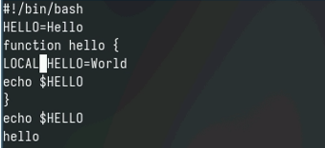

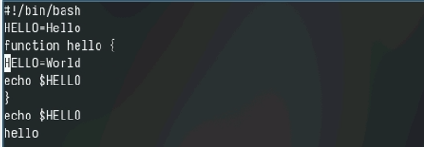

1. Перейдите в режим вставки и наберите следующий текст: local, нажмите Esc для возврата в командный режим.



1. Установите курсор на последней строке файла. Вставьте после неё строку, содержащую следующий текст: echo $HELLO.

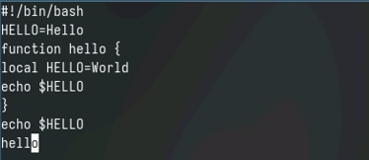

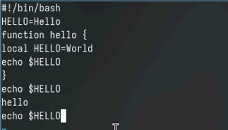

1. Нажмите Esc для перехода в командный режим.
2. Удалите последнюю строку.

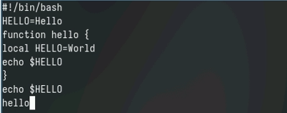

1. Введите команду отмены изменений u для отмены последней команды

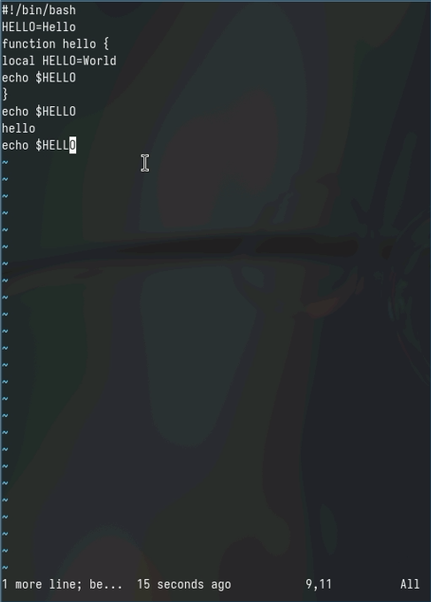

1. Введите символ : для перехода в режим последней строки. Запишите произведённые изменения и выйдите из vi.

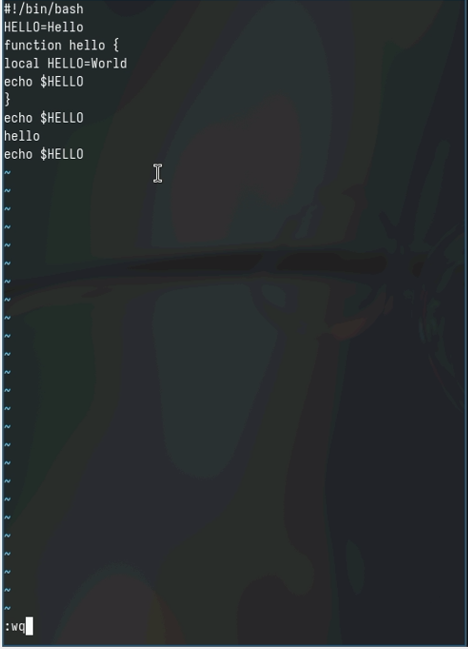

# 3 Теоретическое введение

Здесь описываются теоретические аспекты, связанные с выполнением работы.

Например, в табл. 1 приведено краткое описание стандартных каталогов Unix.

Таблица 1: Описание некоторых каталогов файловой системы GNU Linux

| Имя каталога | Описание каталога |
| --- | --- |
| / | Корневая директория, содержащая всю файловую |
| /bin | Основные системные утилиты, необходимые как в однопользовательском режиме, так и при обычной работе всем пользователям |
| /etc | Общесистемные конфигурационные файлы и файлы конфигурации установленных программ |
| /home | Содержит домашние директории пользователей, которые, в свою очередь, содержат персональные настройки и данные пользователя |
| /media | Точки монтирования для сменных носителей |
| /root | Домашняя директория пользователя root |
| /tmp | Временные файлы |
| /usr | Вторичная иерархия для данных пользователя |

Более подробно про Unix см. в [1–4].

# 4 Выполнение лабораторной работы

Описываются проведённые действия, в качестве иллюстрации даётся ссылка на иллюстрацию (рис. 1).



Рис. 1: Название рисунка

# 5 Выводы

Здесь кратко описываются итоги проделанной работы.

# Список литературы

1. Таненбаум Э., Бос Х. Современные операционные системы. 4-е изд. СПб.: Питер, 2015. 1120 с.

2. Robbins A. Bash Pocket Reference. O’Reilly Media, 2016. 156 с.

3. Zarrelli G. Mastering Bash. Packt Publishing, 2017. 502 с.

4. Newham C. [Learning the bash Shell: Unix Shell Programming](http://www.amazon.com/Learning-bash-Shell-Programming-Nutshell/dp/0596009658). O’Reilly Media, 2005. 354 с.